**Redesigning the IT Del Website.**

**Deskripsi : pada proyek ini saya memiliki role sebagai UI.** Tugas ini bertujuan untuk melakukan redesign website Institut Teknologi Del yang dapat diakses pada link: [https://www.del.ac.id](https://www.del.ac.id/)Halaman yang di-redesign adalah Homepage atau Halaman Beranda.

A. Evaluasi

Berdasarkan Prinsip Usability Heuristic

1. Visibility of System Status

Pada website ini memiliki fitur pendaftaran yang agak tersembunyi, yang akan membingungkan user saat ingin melakukan pendaftaran.

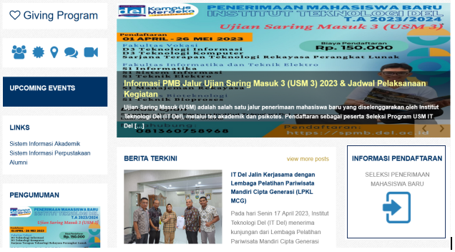

2. Consistency and standard

Website ini menyampaikan informasi yang agak berantakan dengan tata letak pengumuman dan berita nya yang menjadi sorotan utama pada website setelah fitur pendaftaran.

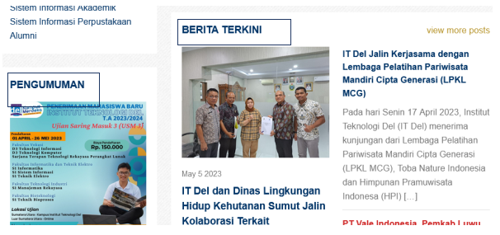

3. Aesthetic and minimalist design

Pada website ini, fitur pendaftaran kurang menarik perhatian user. Button pendaftaran sangat polos dan agak jadul untuk menarik perhatian user.

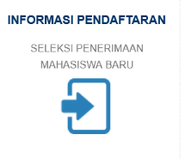

Pada sosial media institut teknologi del, link twitter tidak di satukan pada link sosial media yang lain, hal itu terlalu boros tempat dan mengurangi nilai keindahan website.

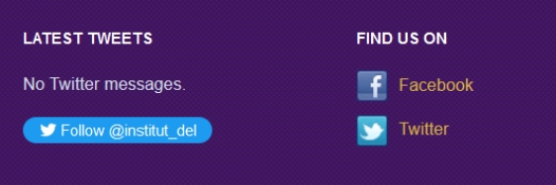

Kemudian beberapa akun sosial media lainnya terlihat berantakan pada posisi pojok website.

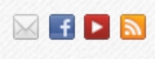

Terdapat juga button home yang dibuat secara berlebihan pada laman website tersebut. Apabila kedua button home tersebut ditekan, tetap menampilkan ke laman awal (tidak ada perubahan) menampilkan fungsi yang sama.

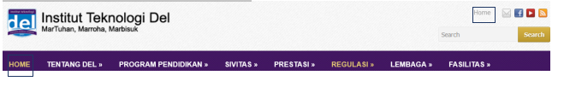

B. Rekomendasi Perbaikan

1. Visibility of System Status

Sebaiknya pada website tersebut, link pendaftaran harus dibuat sebagai ikon utama yang menarik perhatian user dan tidak membingungkan user untuk mencari fitur tersebut. Ada baiknya satu frame dikhususkan untuk link pendaftaran dan ditambahi dengan desain yang minimalis untuk menambah nilai keindahan website.

1. Consistency and standard

Berita terkini mengenai kegiatan institut teknologi del dan pengumuman hasil pendaftaran harusnya dibuat menjadi sorotan user dengan bentuk yang sama dan memudahkan user untuk membacanya.

1. Aesthetic and minimalist design

Untuk link pendaftarannya, sistem harus menyampaikan informasi yang sesuai dengan fungsinya. Seperti menambahkan gambar mahasiswa baru pada link pendaftaran. Kemudian, untuk semua link sosial media institut teknologi del harusnya dibuat dalam satu lokasi dan tidak berantakan. Dan untuk button home sebaiknya hanya menampilkan satu button saja jika fungsinya sama.

C. Hasil Prototype

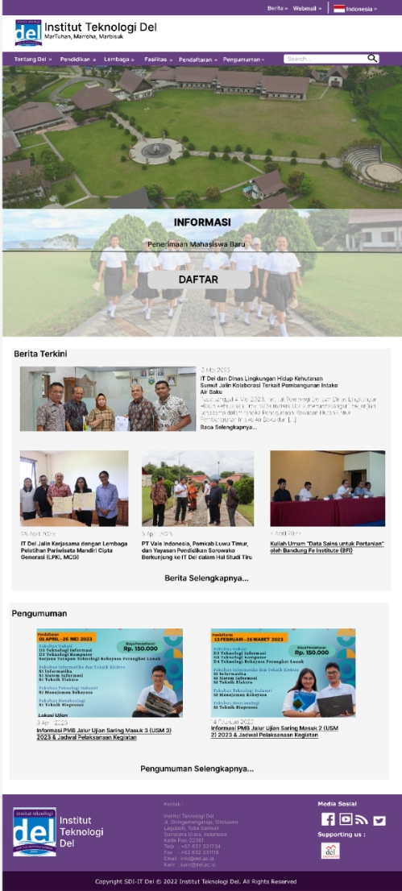

* Bagian yang tidak diikutkan pada redesign homepage:

1. Menu: Home, Prestasi, Lembaga, Komunitas, Karir, Program Pelatihan, Hackaton AI: Code For The Nation.
2. Giving Program
3. Links
4. Likes on Facebook
5. Latest Tweet
6. Isi testimonial

* Nama website acuan :

Universitas Gadjah Mada(UGM): <https://www.ugm.ac.id/>

* Penjelasan desain:

1. Tampilan berita, pengumuman

Pada website redesign, tampilan berita dan pengumuman dibuat menjadi sorotan utama karena menjadi hal yang paling sering menjadi tujuan user dan di desain kembali seminimalis mungkin namun tetap berdasarkan prinsipnya.

1. Sosial media

Pada website redesign, semua akun sosial media di satukan pada satu lokasi yang memudahkan user untuk menemukan semua akun sosial media institut teknologi del.

1. Fitur Bahasa

Pada website redesign, dibuat fitur tambahan yaitu fitur bahasa dimana pengguna dapat mengatur bahasa website sesuai bahasa yang dia pahami.

* Link Figma

https://www.figma.com/file/1C4YnoxJMNs7agB86gwerF/Untitled?type=design&node-id=1%3A2&t=ykdWvK3uLH7NmsWr-1